UNIVERSITÀ DEGLI STUDI DI MILANO - BICOCCA

Dipartimento di Medicina e Chirurgia

Corso di Laurea Magistrale in Biotecnologie Mediche

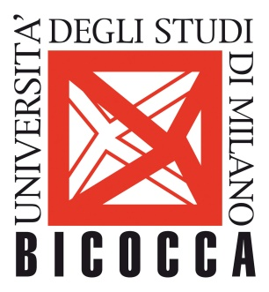

ABCDEFGHILMNOPQRSTUVZ QWERTYUIOPASDFLKJHGZXCVMNB QKJSDFNVBLKJAEFNVL

Relatore: Prof./Dott/.ssa XXXX

Correlatore: Prof./Dott/.ssa XXXXX

Tesi di laurea di:

Mario ROSSI

Matricola n. 123456

Anno accademico 2020-2021

UNIVERSITY OF MILANO - BICOCCA

School of Medicine and Surgery

Master of Science in Medical Biotechnology



ABCDEFGHILMNOPQRSTUVZ QWERTYUIOPASDFLKJHGZXCVMNB QKJSDFNVBLKJAEFNVL

Tutor: Prof./Dr. XXXX

Co-Tutor: Dr./Prof…..XXXXX

Candidate:

Mario ROSSI

Registration n. 123456

Academic Year 2020-2021